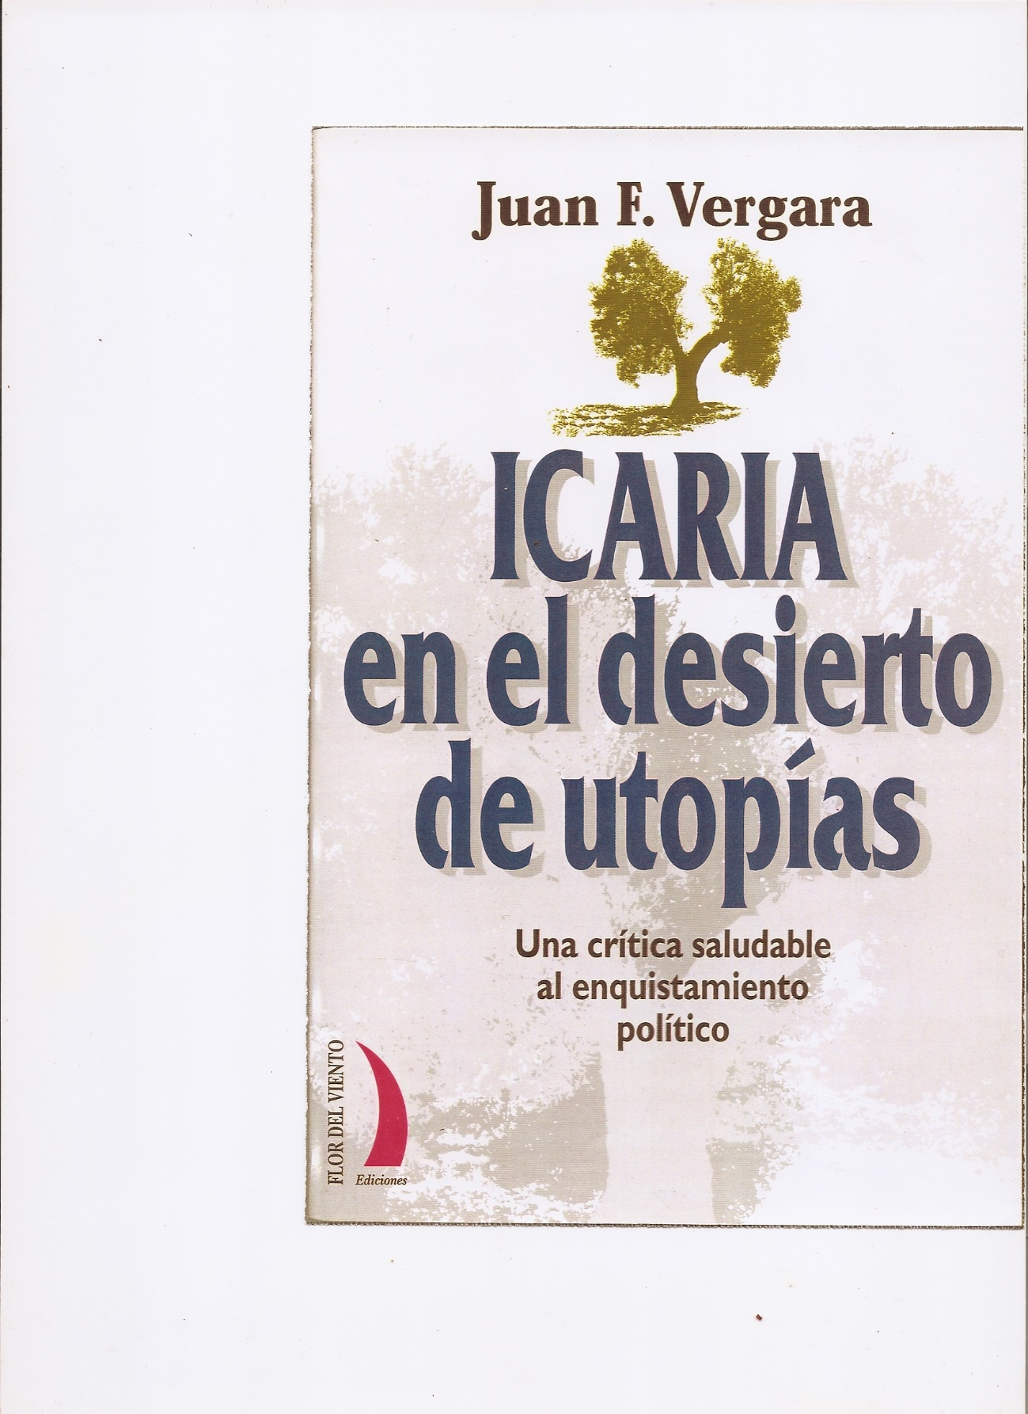

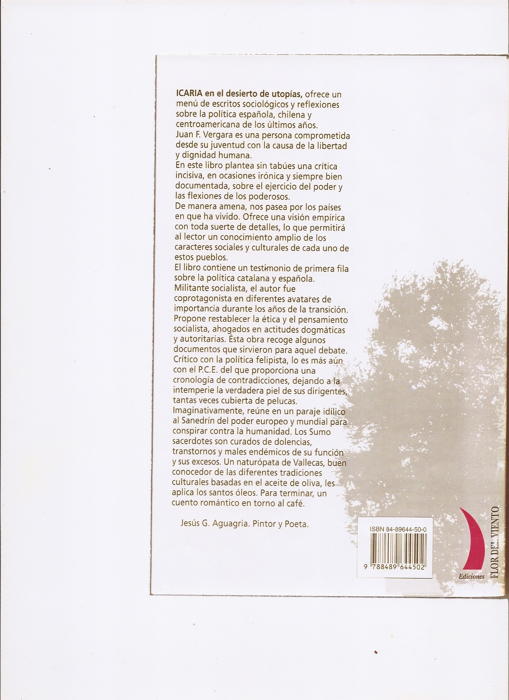

Texto publicado en el libro:
“Icaria en el desierto de utopías” (2000)
Autor Juan F. Vergara
Editorial Flor del Viento Ediciones
Colección del Viento Terral nº 11
A partir del 2001 libro de lectura en la
Universidad de Barcelona
Contraportada del pintor y poeta anarquista
Jesús García “Aguagria”

Mi querida Icaria:
En agosto de 1989, se fraguaba una escisión muy importante del Partido Socialista, en la que unos querían ir a parar a las manos del PCE (Pablo Castellano, Paco Bustelo y Alonso Puerta entre otros) y los jóvenes de Barcelona no queríamos saber nada del estalinismo.... Escribí un documento de discusión y ahora te lo envío para que veas que la historia no perdona.
En aquel mismo mes, Hungría habría sus fronteras y comenzaba el éxodo de miles de personas de la Alemania comunista hacia la Alemania capitalista. Era el preámbulo de la caída del muro de Berlín -a los tres meses- y el derrumbamiento del comunismo.
Como sabes, Santiago Carrillo se ponía pelucas para camuflarse en el Madrid semi clandestino de los primeros años de la Transición.

LAS PELUCAS
DEL
PARTIDO COMUNISTA DE ESPAÑA

Las pelucas han participado en la lucha de clases, en la historia de los seres humanos. Lamentablemente las cabelleras postizas siempre han formado parte del poder.
En la época de los egipcios se usaban para las ceremonias, pero donde comenzó el esplendor de la peluca fue en la Roma imperial... Se utilizaban para camuflarse del propio poder… los hombres se la colocaban para tapar la calvicie y las mujeres para hacerse complicados peinados. En aquel tiempo las feministas compartían las camas del poder y los esclavos no podían comprarse una triste peluca.
Más tarde, la Iglesia las prohibió, como tantas cosas referentes a los placeres mundanos, practicados por los que siempre han detectado el poder. Pero la Inquisición acabó con las pelucas públicamente, ya que de puertas para adentro seguían utilizándose.
Tuvo que ser un rey cachondo, por tener el número 13 de los Luises, o sea, Luis XIII el que volviera a instaurar la moda de las pelucas, la moda del camuflaje.
Como la Iglesia no se pierde una, más tarde aparecieron las pelucas eclesiásticas, manipulando, como siempre, la corona de espinas, que, por cierto, también era una peluca.
El mayor esplendor de la peluca en toda Europa fue bajo el reinado de Luis XIV, sin embargo, la Revolución Francesa abolió la moda porque cortó todas las cabezas con peluca y se cepilló a la Aristocracia.
La Revolución Francesa fue una guerra entre los que llevaban pelucas y los ciudadanos con hambre. Así acabó “la grandeur” de las pelucas.
Sin embargo, su uso en la actualidad se sigue practicando con dos objetivos fundamentales: El primero para taparse la calva y el segundo para camuflarse, disfrazarse, ocultarse o desfigurarse.
También debemos hacer mención de la peluca “a la española”, que llegaba a la altura de los hombros y cuyos máximos exponentes fueron las de Santiago Carrillo en la Transición política de este país.
Este personaje siniestro para la historia de la izquierda hispana, se ha puesto demasiadas pelucas políticas y destrozó en mil pedazos un partido histórico de los trabajadores.
Lo malo no es que Carrillo cometiera tantos errores, lo malo es que detrás tenía al PCE sin rechistar con su aparato de pelucas al frente.
Se hace difícil criticar a un partido de izquierdas, pero para poder situar el debate hace falta analizar los gravísimos errores políticos que ha cometido el PCE, observados desde la perspectiva del tufo de la calle, sin peluca que valga.
Desde los orígenes fundacionales, el 15 de abril de 1920, cuando los impacientes jóvenes madrileños de las Juventudes Socialistas, crearon el Partido Comunista Español y, un año más tarde, se creó el Partido Comunista Obrero Español, de una escisión del PSOE, uniéndose ambos en noviembre de 1921, constituyendo el actual Partido Comunista de España, han transcurrido 69 años, de los cuales tan sólo 20 han sido dentro de las legalidades vigentes y los 45 restantes ha tenido que vivirlos en la clandestinidad. A tenor de los resultados hay que afirmar que el PCE se ha movido y trabajado mucho mejor en períodos bajo dictaduras que bajo regímenes democráticos.
Lo que Vázquez Montalbán denominó “contra Franco vivíamos mejor”, viene a resumir los últimos 13 años de acción política del PCE en nuestra reciente transición que resumiremos cronológicamente en la segunda parte de éste documento para debatir.
Con la remodelación de las relaciones internacionales en 1945, llegó el abandono de las armas contra Franco, lo que hizo que hasta 1948 no se liquidara totalmente la guerrilla del PCE.
El reconocimiento internacional del régimen de Franco en 1955, con la admisión de España en la ONU, posiblemente influyó para que el PCE pusiera en marcha, un año más tarde, la política de reconciliación nacional: .......Unir todo el pueblo español superando las consecuencias de la guerra civil....
En aquel entonces Santiago Carrillo era el delfín de Dolores Ibárruri “Pasionaria”, siendo elegido Secretario General, cuatro años más tarde, en 1960.
¡Ay, Pasionaria, Pasionaria, lo que hace la publicidad!... Ya no repartes las farias porque habéis prohibido fumar.
El modelo de partido burocrático-estaliniano ha tenido mucho que ver en las escisiones, que comenzaron a los dos años de la elección de Santiago Carrillo y que también fueron el reflejo de las diferentes crisis del Movimiento Comunista Internacional y de la dinámica social y política de la lucha de clases en nuestro país.
Santiago Carrillo consiguió mantener el poder dentro de partido contra las tendencias marxistas-leninistas en 1963 y 1968, democratizadoras en 1964 y ultra estalinistas en 1971.
El declive de este asturiano, hijo de Wenceslao Carrillo, tuvo sus orígenes cuando se paseaba en 1976 por los salones de té del franquismo con su peluca a la española, poniendo claveles a la unidad de la patria.... Con lo bien que le fue en París, rodeado de la gauche divine...... Pero al final tuvo que tirar la toalla en 1982.
Durante los 22 años que Santiago Carrillo fue Secretario General del PCE, prácticamente el 30% de la historia del partido, podemos afirmar que el histórico partido ha nadado entre dos aguas internacionales: PCUS y PCI. Ha andado entre los dos mundos antagónicos y complementarios del Este y el Oeste. Manteniendo relaciones muy contradictorias con la URSS.... Apoyo al conflicto chino-soviético, condena de la invasión de Checoslovaquia en el 68, crítica al PC portugués en 1975 y participación en la “Declaración de Livorno” que trazó las líneas maestras del Eurocomunismo.
El error del PCE fue adoptar una línea política que la había fabricado otro, el PCI.
El Eurocomunismo fue asimilado, en términos generales, por distintos partidos comunistas, tales como el PCI, PCF, PCE, PCJ,... a fin de adaptarse a las nuevas condiciones del Estado en formaciones capitalistas avanzadas y sustenta la posibilidad de construir el socialismo en el estado capitalista mediante una “mayoría social” electoral, el robustecimiento democrático de la sociedad civil y los acuerdos en la cima del Estado.
Los comunistas se aferran a exportar sus modelos particulares, sus experiencias, como si la idiosincrasia de los pueblos no pintara nada.
El PCI, como partido comunista más importante de los diez países más ricos del mundo, se vio obligado a poner en marcha la estrategia reformista, formulada desde 1973 por Berlinguer, para definir el marco en que debe articularse el nuevo bloque de fuerzas que desbanque el monopolio político de la Democracia Cristiana italiana e inicie la transición al socialismo. Entre sus revisiones al marxismo-leninismo se encuentra el abandono del concepto de “dictadura del proletariado”, sustituido de facto, por el desarrollo de la mayoría social y de la profundización de la democracia, que recubren una propuesta de alianza del proletariado con las clases medias, con el propósito de combatir “desde dentro” y desde fuera, el estado burgués, aunque sin poner en cuestión sus cimientos.
Han sido tantos bandazos de envergadura en política exterior que se ha pasado, de la noche a la mañana, de estar de acuerdo con las bases americanas y ser el primer partido de Occidente que abandona el leninismo, a ser pro soviético de toda la vida. En determinados momentos ha mandado el PCUS y en otros el PCI.
No Sabemos si Rafael Alberti, unido con los del PSUC, durante su estancia en la Roma vaticana los reconvirtió a la Virgen María del Eurocomunismo.
Debemos recordar que las tropas norteamericanas “liberaron” Italia del fascismo y esas mismas fuerzas reconocieron, apuntalaron, defendieron y ocuparon la España de Franco. Esa es la diferencia fundamental entre Italia y España, por lo tanto, lo que puede ser correcto para un país, no funciona para otro.
Si los bandazos en política exterior han sido muy gordos, los del interior no se pueden tapar con tantas pelucas. Aunque vinieran del exilio dorado parisino.
En 1974 se pone en práctica la política de reconciliación nacional presidiendo la Junta Democrática, que en su primer punto pedía un “gobierno provisional de reconciliación nacional”. En el que, teóricamente, iba a estar todo el mundo, incluida la supuesta derecha democrática.
El siguiente paso se realizó en 1976, al integrarse en la Coordinación Democrática, plataforma de oposición que reflejaba los contenidos del “Pacto para la libertad”, completando el viraje por la táctica de “salida a la superficie”, que tuvo una de sus concreciones más importantes en el apoyo a las Comisiones Obreras y en la presencia, vía electoral, en el sindicato franquista.
Cuando se inicia la Transición, el PCE era el partido político clandestino más importante de todo el país –a excepción del País Vasco-; contaba con más de doscientos mil afiliados...; treinta mil en Madrid, cuarenta mil en Cataluña. El PCE estaba inmerso en las fábricas, en todos los movimientos vecinales y reivindicativos, en la Universidad, en el mundo de la cultura en general.... En todos los estratos sociales de la España del 76, había un miembro del PCE.
Tres Secretarios Generales
en diez años de democracia

Si el hecho de tener tres secretarios generales en diez años de democracia hubiera significado que en los estatutos del PCE se recogiera un mandato para todos los cargos del partido por el que se estableciera una permanencia máxima de tres años en un solo e irrepetible período, estaríamos muy contentos. Sin embargo, este hecho se debe a todo lo contrario y en varias ocasiones lo hemos apuntado: Colaboración vergonzante en la Transición, abandono del leninismo, problema nacional, modelo de partido, personalismos, entreguismo y algunos etcéteras más.
Con el pacto llegaron las estrategias electoralistas, causantes de casi todos los males de la izquierda.
Cuando se observa de cerca que los poderes en la calle no se corresponden con los poderes de las urnas, la frustración es tan grande, que la reciente historia del PCE ha de ayudarnos a no cometer los mismos errores.
Pasar de ser el partido político más importante durante el período 1975-1978, a casi la testimonialidad (en la calle) del momento actual, tiene mucho que ver con los resultados electorales en las cuatro primeras elecciones generales de la Transición:
Junio 77: 1.718.026 votos.
Marzo 79: 1.940.236 “
Octubre 82: 965.267 “
Junio 86: 935.504 “ (Bajo la coalición Izquierda Unida)
Ese ha sido uno de los errores graves del PCE, el no separar, permanentemente, las convocatorias electorales de las realidades objetivas y cotidianas.
Cronología:
  - IX Congreso (Carrillo).
  - X Congreso (Carrillo).
  - Dimisión de Carrillo.
  - XI Congreso (Iglesias). Escisión prosoviéticos.
  - Expulsión de Carrillo.
  - OTAN= Izquierda Unida.
  - XII Congreso (Anguita).

De la muerte de Franco al IX Congreso

En la revista teórica del PCE, Nuestra Bandera, y más concretamente en el número 82 especial de noviembre de 1975, se publica un discurso muy amplio de Santiago Carrillo durante una conferencia de dirigentes obreros del PCE, en la que se insistía, como única salida, en la Ruptura democrática.
En el órgano máximo de la prensa del PCE, Mundo Obrero del 4 de marzo de 1976, se decía:
“Asesinados en la calle por fuerzas del ministro de la Gobernación, Manuel Fraga Iribarne...”. Éste titular se refería a los sucesos de Vitoria.
El primero en lanzarse al ruedo, justificando un gobierno de concentración, fue Jordi Solé Tura en la página 3 del desaparecido Mundo Diario del 7 de julio de 1976. Y en ese mismo diario, el día 30 del mismo mes, Romero Marín venía a decir que apoyarían la Monarquía a cambio de la Amnistía.
El responsable de Relaciones Internacionales del PCE, Manuel Azcárate, afirmaba a Le Point: “No tenemos prisa, no hay razón para acabar de la noche a la mañana con la propiedad privada....”
El 19 de agosto del 76, se hacía público un comunicado del PSUC en el que se decía, ante la Asamblea de Catalunya y el Consell:
“El PSUC no propone que se adopten reivindicaciones socialistas...”
El 15 de septiembre de 1976, el PCE rechaza la Reforma Suárez y el 29 del mismo mes se pedía negociar la transformación democrática.
El 76 finalizó con un cambio espectacular y Carrillo decía el 11 de diciembre:
“Estoy de acuerdo con la necesidad de un pacto Constitucional” Aunque en el recurso que presentó, cuando lo detuvieron con la peluca, el 28 de diciembre, ya se puso encima de la mesa la disposición del PCE a un pacto nacional para elaborar una Constitución democrática y a participar en la necesidad de un plan económico para superar la crisis.
La luna de miel con Suárez le llevó al PCE, a través de Sandoval, a abrir la vía del intercambio de embajadas con los países del Este a primeros del 77.
El 5 de febrero, Carrillo afirmaba a la prensa italiana:
“Apoyamos al gobierno y pedimos uno de concentración nacional...”
El 9 de marzo, se pedía Amnistía total, incluso para los asesinos de los abogados laboralistas del caso Atocha.
El 16 de abril del 77, después de la legalización del PCE, apareció Carrillo en la famosa rueda de prensa con la bandera monárquica al fondo.
Dos días después Ramón Tamames pedía que el general Vega Rodríguez, sustituyera al civil Martín Villa.
A primeros de junio Tamames insistía: “El pacto es técnicamente imposible y socialmente indeseable...”.
El mismo día de las primeras elecciones, 15 de junio, Carrillo afirmaba su disposición a un gobierno de Unidad Nacional, y al día siguiente Vázquez Montalbán apuntaba:
...”Hemos de demostrar paciencia ante los actores.....”
El mes de junio finalizó con un.... Habrá Monarquía para rato.
En agosto el PSUC insistía... La única salida es un gobierno de concentración nacional.
En Mundo Diario del 23 de septiembre, Solé Tura escribía:..... No hay que hacerse ilusiones. Esto no es todavía una democracia. Con las elecciones del 15-J se abrió una brecha, y nada más que una brecha, en un sistema de aparatos e instituciones que siguen siendo, en lo fundamental, los de antes.......
Al día siguiente, Carrillo pedía de nuevo el irreal gobierno de concentración nacional y el 13 de octubre invitó a Suárez a la fiesta del PCE.
Mundo Obrero, del 13 al 19 de octubre, llamaba a los Pactos de la Moncloa:
“Acuerdo histórico, salvar la economía, salvar la democracia.”
A los 18 meses de tratar a Manuel Fraga de asesino de obreros, éste presentó en la tribuna del Club siglo XXI a Santiago Carrillo en su primera conferencia el 28 de octubre. En aquellos momentos Fraga era uno de los 7 magníficos ministros de Franco que crearon la ultraderechista Alianza Popular.
El 18 de noviembre en New Haven (USA) y ante los estudiantes de la Universidad de Yale, anuncia la renuncia al leninismo y acepta las bases americanas..... El Eurocomunismo italiano había conseguido el primer triunfo fuera de sus fronteras..... Y a los dos años de la muerte de Franco, Carrillo comenzó a cambiar de peluca, constantemente, y sin ningún tipo de rubor, es decir, con la cara muy dura.
Sólo habían transcurrido 7 meses, desde su legalización, teóricamente, los cinco primeros meses de democracia que vivía el PCE.
El mítico 77 se había cerrado con un balance negativo, con demasiados números rojos para la historia de la izquierda.
En enero del 78, vuelve a la carga, quejándose de que los Pactos de la Moncloa no se cumplían. En la V Conferencia provincial del PCE-Madrid (marzo 78), dice que ningún país puede renunciar a las centrales nucleares.
El primer día de la primavera del 78, declara estar contra la división del país en dos bloques, marxista y no marxista.... Increíble, está negando la lucha de clases. Carrillo sigue sorprendiendo.
En el marco de la III Conferencia de Asturias, 26 de marzo del 78, más de cien delegados la abandonan acusando al PCE de prácticas antidemocráticas y manipuladoras. Los críticos denuncian el intento de romper los movimientos de base: CC.OO. y las AA.VV.
Las rupturas del PCE se inician en Asturias con Gerardo Iglesias de Secretario General.
El 2 de abril el PSUC da luz verde al abandono del leninismo por sólo 10 votos de diferencia.
El 15 de abril, Sánchez Montero, sentencia: “Las polémicas surgidas se consideran como una tormenta que nosotros hemos creado”.
En el IX Congreso, 20 de abril del 78, Carrillo intenta cargar motores diciendo que el PCE llegará a ser una alternativa de gobierno y que… ”Somos el partido de la unidad de España”
En el mismo marco, Pilar Bravo habla sobre la identidad comunista y las grandes diferencias con la socialdemocracia que representa el PSOE.
El 23 de mayo Santiago Carrillo declara la necesidad de una política tripartita: UCD, PSOE y PCE.... Y en octubre, lo reafirma con un programa común con la derecha y en contra de la unidad de la izquierda.
A los tres años de la muerte de Franco, el PCE sigue realizando purgas estalinistas, expulsando a Vicente Álvarez Areces, acusado de fraccionalismo. Asturias 26 de noviembre. Al 31 de diciembre de 1978, el PCE tiene 60000 miembros. En sólo ocho meses ha perdido 141000 militantes.
No sabemos si la idea de Alfonso Guerra sobre que un minuto de televisión vale más que cien mil militantes, el PCE la llevó hasta sus últimas consecuencias, o que los bandazos fueron tan grandes que originó aquel masivo abandono..

El problema nacional sin resolver: X Congreso

El 10 de marzo de 1979, Carrillo critica al PSUC por la pérdida de 79000 votos, y dice:
..”¿No habrá sido una campaña demasiado catalana y demasiado poco española?”...
El 3 de mayo del 79, Mundo Diario publica un artículo de Nicolás Sartorius, que, refiriéndose a Suárez, decía: …“Olvidando este señor que este país no quiere ser gobernado ni desde la derecha ni desde la izquierda...”
La primera aparición pública que nos llegó del recién elegido alcalde de Córdoba, Julio Anguita, publicada en el Correo de Andalucía, el 28 de julio del 79, decía nada más y nada menos:
...”Aunque suene a blasfemia, las leyes de Franco son aprovechables...”.
En octubre, comienzan los abandonos leninistas de Asturias, acusando a Gerardo Iglesias de haber debilitado a CC.OO. y las AA.VV. de Asturias. En esas fechas el partido en el Principado había perdido 1500 militantes.
El año 79 se cierra con el abandono de ocho miembros del comité provincial de Zaragoza. El 22 de septiembre de 1980, dimite el secretario general del partido en el País Valenciano, Ernest García, del ala nacionalista, apoyado por CC.OO.
En Mundo Diario del 19 de octubre del 80, Líster afirmaba:
..”Al Eurocomunismo hay que llamarlo europortunismo. El PCE está descompuesto e irá degenerando hacia la socialdemocracia...”
Unos años más tarde el viejo Líster se integraría en Izquierda Unida.
También, en septiembre, del 80 comienzan a hacerse públicas las diferencias con el PSUC y se producen los primeros abandonos en León.
En el Comité Central, preparatorio del X Congreso, Carrillo afirmaba:
..”El PCE no será nunca una federación de partidos...”
Dos días después, Ramón Tamames criticaba públicamente a Carrillo. En el bando de Tamames se encontraba Sartorius, Pilar Bravo, Lertxundi, Guerreiro y el PSUC.
Seguramente uno de los años más negros de la historia del PCE fue sin lugar a dudas 1981.
En enero, se celebra el V Congreso del PSUC. Su resultado fue el detonante de la división comunista. La alianza de los prosoviéticos con los leninistas da como resultado la elección de Paco Frutos como Secretario General.
El 27 de enero, dimite Roberto Lertxundi de su condición de diputado para controlar el PC de Euskadi. El 31 de enero, es aprobado, en el Comité Central, el informe de Carrillo con un 30% de abstenciones y votos negativos. Carrillistas contra Renovadores, con la cuestión nacional y el modelo de partido como fondo de la discusión política.
En febrero, dirigentes de CC.OO. abandonan el PC de Málaga y León. En abril se rompe el comité provincial de Sevilla.
El 8 de mayo, se da un golpe burocrático contra el PSUC, ya que, oficialmente ha de acatar lo que diga el PCE. Ramón Tamames abandona el partido y se sabe que sólo han renovado el carnet diez mil militantes de los más de treinta mil que había en Madrid.
A final de mes, 252 firmas denuncian a la vieja guardia del Partido y critican la preocupante situación de absoluta desconexión entre éste y la sociedad.
La antesala del X Congreso se inicia con una agresión física a Jordi Solé Tura en la VI Conferencia del PSUC, sus agresores prosoviéticos son expulsados. Ocurría el 18 de julio del 81. El día 22 los carrillistas de Euskadi impugnan los resultados de la Conferencia porque se habían quedado en minoría. Al día siguiente salen públicamente los prosoviéticos de la mano del cura Francisco García Salve, en el marco del X Congreso apostillando:
” El PCE es un partido Eurocomunista que no tiene eurocomunistas en su interior”
Los renovadores presentan a Sartorius como sustituto de Carrillo.
Las diferencias sobre el modelo de partido hacen que Carrillo afirme:
..”Si se aprueban las tendencias yo no seré Secretario General...”
Sartorius opina lo mismo, dejándolo claro en una conferencia de la UIMP.
El 25 de julio, se expulsa a García Salve que, en unas declaraciones al Diario de Barcelona, afirmaba: “¡Viva el PSUC-V Congreso!”
Al día siguiente, Carrillo concluía:.. “Los que no respeten los acuerdos del X Congreso, serán expulsados del partido…” Ese mismo día se rompía el PC de Euskadi.
El 29 de julio, Carrillo ataca de muerte las tendencias dentro del partido, pide un gobierno de coalición entre la UCD y el PSOE y justifica los Pactos de la Moncloa. Al día siguiente es reelegido Secretario General
El 15 de septiembre, comienza un proceso de unidad entre el PC vasco y EIA (EE).
El 24 de octubre, el PCE inicia una serie de declaraciones de ilegalidad hacia la unidad del PC de Euskadi y EIA. Al día siguiente disuelve el Comité Central vasco.
El 6 de noviembre, se expulsa a 6 concejales del Ayuntamiento de Madrid: Martín Palacín, Larroque, Isabel Vilallonga, Mangada y Cristina Almeida, por su presencia en un acto de apoyo al proceso unitario vasco entre el PC de Euskadi y EIA.
Se disuelven los comités provinciales de Valladolid, Salamanca, Málaga y Murcia.
El 21 de noviembre, 9000 militantes de Madrid piden una asamblea extraordinaria. Ese mismo día, Carrillo volvía a la carga sobre la necesidad de un gobierno de todos los partidos del arco parlamentario.
El 22 de noviembre del 81, aparece en la prensa el Manifiesto de los 5478 contra la salida de los concejales madrileños.

Dimisión de Carrillo

Un cambio de alianzas en el PSUC, origina en marzo del 82, en el marco del VI Congreso, la escisión de los prosoviéticos, creando al mes siguiente el PCC con un 46% de CC.OO.
El 14 de junio, se rechaza la dimisión de Carrillo como Secretario General y se acepta la de Sartorius como Vicesecretario.
La pérdida de un millón de votos en las elecciones del 28 de octubre, hace que Carrillo tire la toalla en el Comité Central del 7 de noviembre y proponga a su “hombre”, Gerardo Iglesias, como sucesor en el cargo de Secretario General.
El flamante nuevo Secretario General del PCE, Gerardo Iglesias, achaca todos los males del partido a los errores cometidos durante la Transición, en su primera entrevista publicada por El País el 30 de noviembre de 1982.

XI Congreso: Escisión prosoviéticos

El 29 de junio del 83, Carrillo acusa a su sucesor de querer acabar con él y sus seguidores. Y a los dos días, promueve en el Comité Central, uno de sus giros espectaculares y se pone la peluca prosoviética, atacando al gobierno por haberse aliado con los USA, por tanto con la OTAN. Gerardo Iglesias gana por sólo 16 votos de diferencia. La ruptura estaba cantada.
El 25 de septiembre, el PCE ordena al PSUC, que, en un plazo de 20 días, devuelva las alcaldías comunistas de Cornellá y Mollet al PSC.
El 3 de octubre, Carrillo defiende la URSS de Andropov, diciendo que prefería ser cola de león a cabeza de ratón.
A los tres días el alcalde de Córdoba, Julio Anguita, pedía públicamente la purga de Carrillo.
El día de la Hispanidad, Ignacio Gallego se marcha del PCE, declarando, al día siguiente, que no acudiría al XI Congreso.
El 5 de noviembre, parte del PSUC propone a Sartorius y el 27 del mismo mes, Gerardo Iglesias dice que la etapa de desnaturalización del PCE existía con Carrillo, y el 2 de diciembre, Piñedo respondía:...”Estamos en la mayor división interna de toda la historia del PCE...”. En el marco de la VIII Conferencia de Madrid.
El 7 de diciembre, el diario El País publica un artículo, en el que, entre otras cosas, decía textualmente el joven discotequero Gerardo Iglesias:
”No hay en los fundadores del marxismo un modelo universal obligatorio de partido y mucho menos un modelo similar al partido estalinista, del que no podríamos afirmar que nada queda entre nosotros...”
Esa es la clave de todos los males del PCE, en el que los aparatos son los verdaderos enemigos, impidiendo el desarrollo de la crítica política, como verdadero espíritu democrático.
En el XI Congreso gana Gerardo Iglesias por sólo 10 votos de diferencia, en el transcurso de la votación a su informe en el plenario de todos los delegados del Congreso. El 19 de diciembre es reelegido Secretario General sin la presencia de los prosoviéticos.
Al día siguiente el Editorial del diario El País decía:..” La democracia española tendrá siempre una deuda con Santiago Carrillo....”

Expulsión de Santiago Carrillo

El 14 de enero de 1984, el PCUS ofrece toda su amistad al recién nacido Partido Comunista de los Pueblos de España (PCPE), liderado por Ignacio Gallego. Aunque debemos recordar que el liderazgo “real” pertenecía al PCC, ya que representaba más del 80% del nuevo partido.
A finales del 84, se dan a conocer las diferentes posiciones estratégicas entre los Gerardistas y Carrillistas. Los primeros por una coalición y los segundos por una reconstrucción del PCE. Éstos últimos perdieron todos sus cargos en los órganos directivos en la Conferencia Nacional del último día del año.
La primavera se inicia con las amenazas de Carrillo de no asistir a las Conferencias Nacionales y a los diez días es destituido como portavoz en el Congreso de los Diputados.
El 20 de abril, son expulsados de los órganos de dirección, Carrillo y 18 seguidores.
A la semana siguiente Carrillo acusa a Gerardo Iglesias de haber pertenecido a la Falange.
El 5 de mayo, Ronald Reagan llega a Madrid con un PCE por los aires. El 23 de junio, el PC de Andalucía destituye al comité carrillista de Granada.
El día de San Fermín, Ramón Tamames crea la Federación Progresista, siendo elegido presidente de la misma.
El 18 de julio, el PCE rechaza la convocatoria de Unidad Comunista de Santiago Carrillo.
El 3 de noviembre, dirigentes del PSUC crean una plataforma para la recuperación de la izquierda; en realidad, una plataforma para la incorporación del padre de la Constitución al PSC, nos referimos a ponente comunista Jordi Solé Tura.
OTAN = Izquierda Unida

El 11 de enero de 1986, previo al Referéndum de la OTAN, Enrique Curiel pide que la campaña no sea obsesiva con el gobierno de Felipe González.
El 13 de marzo, se anuncia una coalición electoral en rueda de prensa, protagonizada por Gerardo Iglesias, Ramón Tamames y el socialista Alonso Puerta.
El 15 de marzo, el PCE da luz verde al proyecto. Al mes siguiente Enrique Líster regresa al PCE.
El 24 de abril, se da a conocer públicamente la coalición Izquierda Unida, cuyos componentes fueron los siguientes partidos:
Partido Comunista de España, Partido Comunista de los Pueblos de España, Federación Progresista, Partido de Acción Socialista, Partido Humanista, Partido Carlista e Izquierda Republicana.
Sobre esta coalición electoral deberíamos reflexionar en voz alta algunas contradicciones importantes. En primer lugar, cabe resaltar, que fue una improvisación producto del análisis electoralista de los votos negativos a la OTAN o una huida hacia delante del PCE. Por otro lado, parece incomprensible que Ignacio Gallego, que lanzó durísimos ataques contra Gerardo Iglesias en el marco de la creación del PCPE, estuviera en la coalición. Pero lo más sorprendente fue la presencia de los partidos Humanista y Carlista. En cuanto al primero, no se puede opinar a fondo por sus oscuros orígenes relacionados con servicios de espionaje, pero en cuanto al Partido Carlista, a pesar de que se declaran socialistas autogestionarios, nos parece, como mínimo, una aberración histórica. Hay que recordar que decir carlista es decir conservadurismo clerical durante las tres guerras civiles en la España del siglo pasado, también llamadas guerras carlistas. No sabemos si las noches locas de Gerardo Iglesias le hicieron cometer semejante error político.
El 27 de octubre del 86, Ramón Tamames afirma que el PSOE quiere romper Izquierda Unida en su discurso del I Congreso de la Federación Progresista.
La historia política de Ramón Tamames ha de servir para que aprendamos a desconfiar de aquellos que ven en la acción política una profesión. Tamames ha sido otro de los graves errores que ha cometido el PCE de Carrillo, de Gerardo Iglesias, de Izquierda Unida, y todos aquellos que no supieron ver en este personaje despreciable, un tránsfuga permanente, que ya le dedicó muchos piropos al Presidente Suárez, sobre todo por su política exterior en los tiempos de la UCD. Tamames ha pasado del PCE a votar con Manuel Fraga en el Ayuntamiento de Madrid, con la autoridad de haber sido el número uno de la lista de Izquierda Unida. Toda una lección de desprecio a los votantes.
El año se cerró sin pena ni gloria y con la frustración de los malos resultados del PCE a través de Izquierda Unida.
XII Congreso: Julio Anguita

Durante 1987, Carrillo con su Partido de los Trabajadores-Unidad Comunista, seguía con sus proclamas sobre la necesidad de reconstruir algo que él había destrozado.
El 18 de diciembre del 87, dimite el Vicesecretario General del PCE, Enrique Curiel, a la sazón contertulio radiofónico de Alfonso Guerra y Emilio Romero.
En febrero de 1988, se celebra el XII Congreso que elige a Julio Anguita como Secretario General. Al mes siguiente es rechazada su propuesta de dirección en el Comité Central. Anguita declara que el PCE está dispuesto a negociar con el partido de Carrillo.
El 29 de mayo, Solé Tura se convierte al felipismo y es elegido diputado en el Parlament de Catalunya en las listas del PSC. El 12 de junio, Julio Anguita dice que desaparecerán la hoz y el martillo de los símbolos de Izquierda Unida. Y a primeros de julio declara la bancarrota del PCE.
Curiel dice, a finales de año, que el PCE gira hacia la marginalidad. Julio Anguita afirma que síquicamente se sentía Presidente del gobierno, por el gran triunfo de la huelga general del 14 de diciembre, cuando en realidad el PCE había pintado poquísimo en el paro. Después habla de unidad orgánica de los sindicatos y éstos lo desautorizan dejándolo con el culo al aire.
El sectarismo estalinista del PCE se vio muy claramente en la campaña de las últimas elecciones al Parlamento Europeo, en la que no intervinieron los socialistas Pablo Castellano y Alonso Puerta.
Después de las elecciones hemos visto otra victoria del PCI, al incorporarse al grupo Eurocomunista los diputados de Izquierda Unida, que votaron a favor de Enrique Barón por los planteamientos españolistas, puestos en boga por el populismo de Felipe González.
Es como si al final de la historia aparecieran todos juntos encima del escenario, ya que todos los partidos políticos españoles también lo votaron, incluidas las huestes franquistas de Alianza Popular. O sea, aquí nos damos caña y allí votamos juntos. Es como si la derecha europea nos hubiera recompensado por los sacrificios de Felipe González aguantando el tipo en el 14-D. Que por cierto, muchos comunistas estaban al lado del gobierno... Solé Tura, Mohedano, Pilar Bravo, Curiel,...
“Le han dado Cultura a los cambios de dentadura que ha tenido Solé Tura.
De Bandera Roja al PSUC, y de éste al Gobierno con soltura.
De Mao y su dictadura al PSUC de la blandura que siguió con la locura
Le han dado cultura a uno de los hijos de la Criatura”
Gran burgués de catadura.
Sartorius afirma, en la Universidad de verano de El Escorial, que con el 10% de los votos ya se conformaba, mientras Rafael Ribó pretende ser la columna vertebral de la nueva izquierda catalana con un 5% y apenas ciento cincuenta mil votos.
Después de tantísimos errores, hay que realizarse muchas preguntas en voz alta,.... Una de ellas sería: ¿Quien nos asegura que el PCE va ha dejar de cometer tantos errores?
Cuando hablamos del PCE nos referimos a su aparato y apartamos de nuestras críticas a todos aquellos trabajadores que un día tuvieron el carnet del histórico partido. Hemos aprendido a diferenciar lo que son las estructuras y lo que son las bases, donde siempre se encuentra lo mejor.
Después de tantos espectáculos desagradables entre los que fueron y no están y los que están y también fueron, nos queda la última reflexión:
Cuando dejamos la democracia en manos antidemocráticas el resultado es la abstención política.
A pesar de tener el poder más importante, la televisión no tiene el poder de la calle.
La perestroika ha cogido al Movimiento Comunista Internacional con los “meaos en la barriga”.

www.juanfvergara.com

